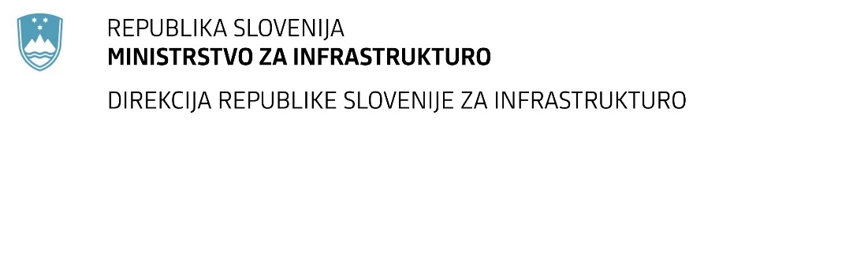

Številka: | 43001-487/2019-01 |  | oznaka naročila: | D-36/20 G
Datum: | 24.03.2020 |  | MFERAC: | 2431-20-000039/0

SPREMEMBA ROKA ODDAJE IN ODPIRANJA PONUDB
za oddajo javnega naročila

Obnova vozišča na cesti R1-209, odsek 1089 Bled - Soteska od km 1.720 do km 2.144 v dolžini 424 m

Obvestilo o spremembi razpisne dokumentacije je objavljeno na "Portalu javnih naročil" in na naročnikovi spletni strani.

Obrazložitev sprememb:
Rok za oddajo ponudb: 08.04.2020 ob 09:00

Odpiranje ponudb: 08.04.2020 ob 09:01

Rok za sprejemanje ponudnikovih vprašanj: 01.04.2020.

Garancija za resnost ponudbe velja na prvotno predviden rok za oddajo ponudb.

Spremembe so sestavni del razpisne dokumentacije in jih je potrebno upoštevati pri pripravi ponudbe.

